1.6. Лабораторная работа 6

Организация функций.

1.6.1. Цель работы
Целью настоящей работы является ознакомление студентов с правилами организации функций.

1.6.2. Постановка задачи
Вычислить значение величины, содержащей несколько однотипных сумм. Для вычисления сумм написать функцию пользователя.

1.6.3. Варианты заданий
Варианты заданий приведены в табл. 1.6.1.

Таблица 1.6.1

Номер варианта | Расчетная формула
1 | 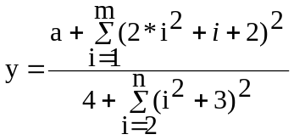
2 | 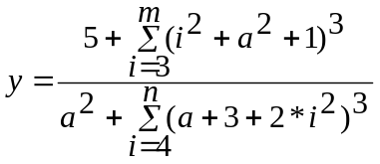
3 | 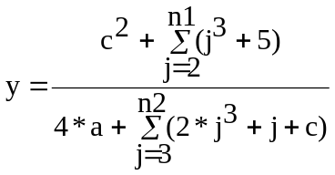
4 | 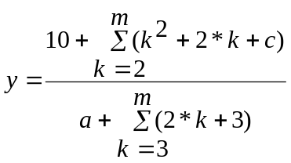
5 | 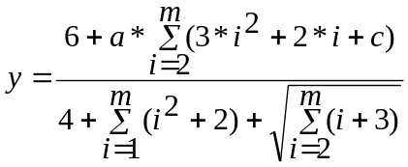
Продолжение табл. 1.6.1

Номер варианта | Расчетная формула
6 | 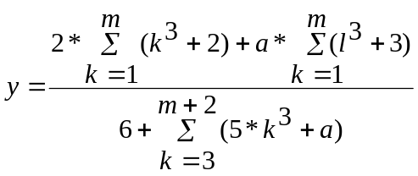
7 | 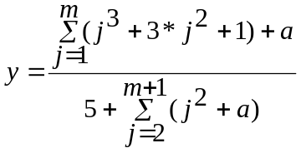
8 | 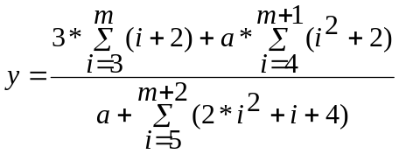
9 | 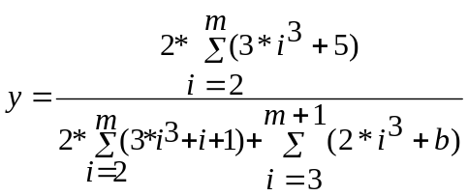
10 | 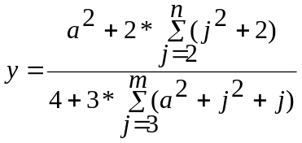
11 | 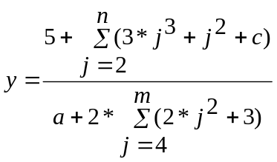
12 | 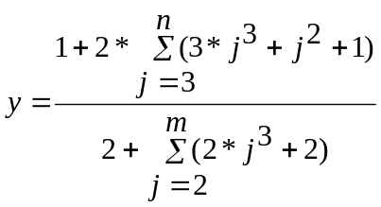
13 | 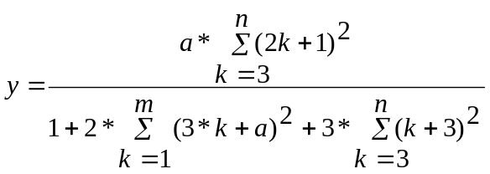
Продолжение табл. 1.6.1

Номер варианта | Расчетная формула
14 | 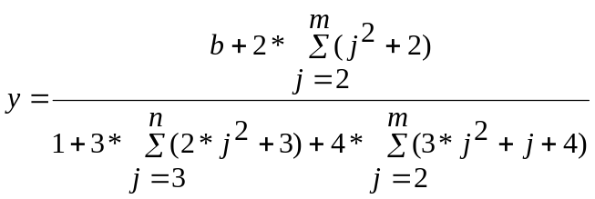
15 | 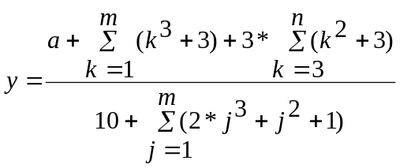
16 | 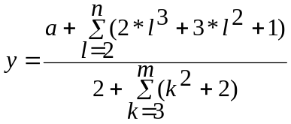
17 | 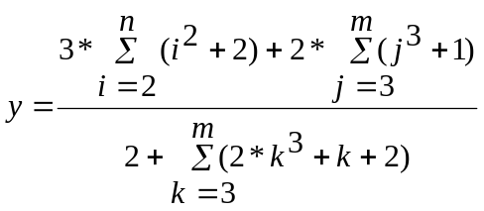
18 | 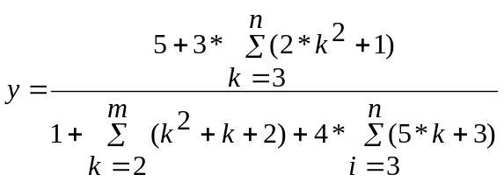
19 | 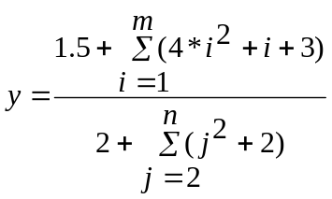
20 | 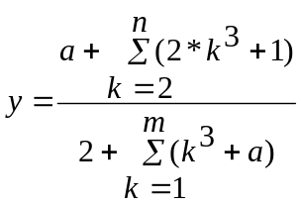
21 | 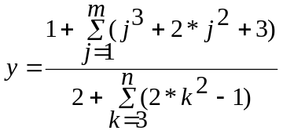
Продолжение табл. 1.6.1

Номер варианта | Расчетная формула
22 | 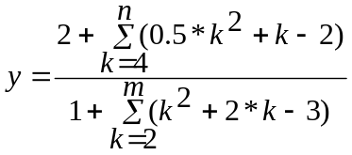
23 | 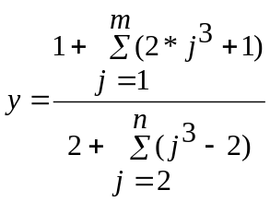
24 | 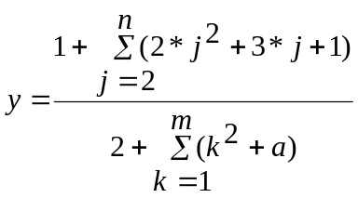
25 | 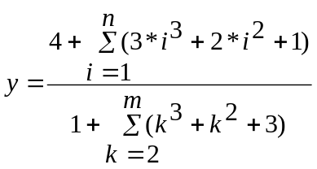
26 | 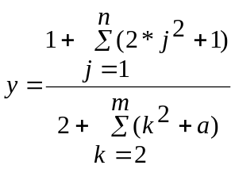
27 | 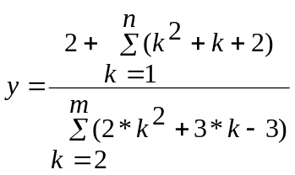
28 | 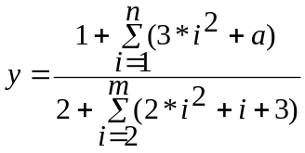
29 | 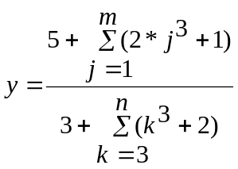
Окончание табл. 1.6.1

Номер варианта | Расчетная формула
30 | 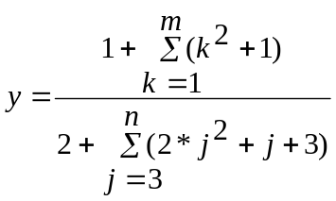
31 | 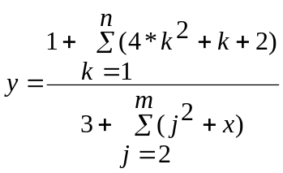
32 | 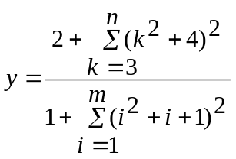

1.6.4. Методические указания по выполнению лабораторной работы
В настоящей лабораторной работе необходимо вычислить значение величины, в расчетную формулу которой входит несколько “похожих” сумм. В таком случае целесообразно организовать функцию пользователя для вычисления этих сумм.
При разработке функции пользователя можно поступить следующим образом. Вначале на основе анализа отдельных сумм напишем общее выражение для вычисления суммы, модификация которого позволит определить значения каждой исходной суммы. Это оказывается возможным при введении некоторого количества параметров. Обратимся к задаче варианта 31. В расчетной формуле для этого варианта необходимо вычислить значение следующих двух сумм:
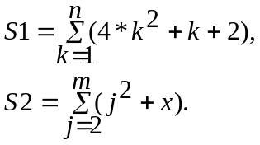В данном примере искомое выражение для вычисления суммы может быть записано в следующем виде.
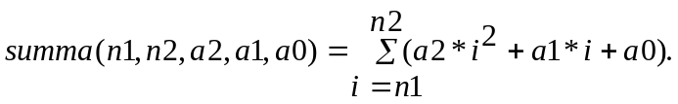Сумма S1 может быть вычислена с помощью следующего вызова функции summa(1, n, 4, 1, 2), а сумма S2 – с помощью вызова функции summa(2, m, 1, 0, x).
Приведем реализацию программы для решения задачи варианта 31.

int summa(int n1, int n2, int a2, int a1, int a0)
{
int s, i;
s = 0;
for (i = n1; i<= n2; i++)
s = s + a2 * i * i + a1 * i + a0;
return s;
}
int main(void)
{
int n, m, x;
float y;
printf(“Введи n=”);
scanf(“%d”, &n);
printf(“Введи m=”);
scanf(“%d”, &m);
printf(“Введи x=”);
scanf(“%d”, &x);
y =(float) (1 +summa(1, n, 4, 1, 2)) / (3 + summa(2, m, 1, 0, x));
!!!
//добавить замечание про (float)
printf(“y=%8.3f”, y);
getch();
return 0;
}

В отчете по лабораторной работе следует привести две схемы алгоритма. Первая из них должна относиться к функции main(), а вторая - к подпрограмме (функции summa())

Контрольные вопросы
- Назначение подпрограмм.
- Структура программы при использовании подпрограмм.
- Сравните два способа организации связи с подпрограммой: внешние переменные и параметры.
- Какие существуют способы передачи параметров в функцию?
- Опишите механизм передачи параметров по значению.
- В чем состоит побочный эффект при использовании функций?
- Когда используются локальные переменные?
- Какова область видимости локальных переменных?

